
Pot ajuta? MOL – Program de promovare a talentelor
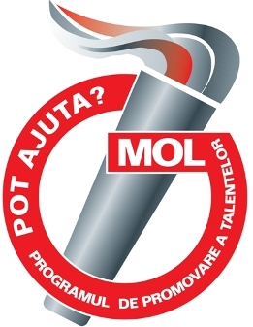

Anexa 4.

REZULTATE
 | Competiţie, denumire eveniment | Anul | Organizator | Participanţi: nivel regional/naţional/internaţional/altele | Rezultat | Ce act doveditor anexaţi

1.

2.

3.

4.

5.

6.

7.

8.

În caz de nevoie pagina poate fi multiplicată!

